HUBUNGAN POLA MAKAN DENGAN DIABETES MELITUS DI RUMAH SAKIT QONA’AH



Disusun Oleh:
FIRMAN SYAH YULIYANTO RAHMAN MAULIDI
NPM: 18700134

FAKULTAS KEDOKTERAN
UNIVERSITAS WIJAYA KUSUMA SURABAYA
2025/2026
HUBUNGAN POLA MAKAN DENGAN KEJADIAN DIABETES MELITUS DI RS QONA’AH

FIRMAN SYAH YULIYANTO RAHMAN MAULIDI
NPM 18700134

ABSTRAK

Pendahuluan: Diabetes Melitus (DM) adalah suatu kelompok penyakit metabolik yang ditandai oleh peningkatan kadar glukosa darah (hiperglikemia) yang terjadi akibat gangguan sekresi insulin, kerja insulin, atau keduanya .Hubungan antara pola makan dan kejadian diabetes melitus berkaitan dengan asupan energi atau bahan makanan sangat berpengaruh pada terjadinya diabetes melitus terutama yang mengandung tinggi gula.
Tujuan: Tujuan penelitian ini adalah untuk mengetahui hubungan pola makan dengan kejadian diabetes melitus di RS Qona’ah
Metode: Penelitian ini adalah penelitian dekskriptif dengan pendekatan observasional analitik dan design penelitian cross sectional. Pengumpulan data, data primer didapatkan dengan pengambilan secara langsung yang terdiri dari pengisian nilai gula darah puasa terakhir diukur, dan melalui pengisian kuesioner Food Frequency Questionnaire (FFQ) secara langsung. Pengolahan data dengan menggunakan sistem komputer dan analisis data menggunakan SPSS dan uji Chi-square.
Hasil: Hasil penelitian menunjukkan terdapat hubungan antara pola makan dengan kejadian diabetes melitus di RS Qona’ahyang ditunjukkan P-value sebesar 0,001, dimana angka <a = 0,05.
Kesimpulan: Pola makan berhubungan dengan kejadian diabetes melitus di RS Qona’ah.
Kata kunci: kejadian diabetes melitus, pola makan.

HUBUNGAN POLA MAKAN DENGAN KEJADIAN DIABETES MELITUS DI RS QONA’AH

FIRMAN SYAH YULIYANTO RAHMAN MAULIDI
NPM 18700134

ABSTRACT

Pendahuluan: Diabetes Melitus (DM) is a group of metabolic diseases characterized by increased blood glucose level ( hyperglycmia) which occurs due to impaired insulin secretion, insulin action, or both. The relationship between diet and the incidence of diabetes mellitus is related to where food ingredients are very influential in the occurrence of diabetes mellitus, especially that contain high sugar.
Purpose: The purpose of this study was to determine the relationship between eating patterns and the incidence of diabetes mellitus in RS Qona’ah.
Metode: This research is a descriptive study with a analitic observasiona and a cross-sectional research design. Data collection, primary data obtained by direct collection consisting of filling in the value of the last fasting blood sugar measured, and by filling out the food frequency questionnaire (FFQ) directly. Data processing using a computer system and data analysis using SPSS and Chi-square test.
Hasil: The results of the study showed that there was a relationship between diet and the incidence of diabetes mellitus in RS Qona’ah, which indicated a P-value of 0.001, where the number <a = 0.05.
Kesimpulan: Diet is associated with the incidence of diabetes mellitus in RS Qona’ah.
Kata kunci: diet, incidence of diabetes mellitus.
DAFTAR ISI

COVER i
ABSTRAK ii
ABSTRACT iii
DAFTAR ISI iv
DAFTAR GAMBAR vii
DAFTAR TABEL viii
KATA PENGANTAR ix
BAB I PENDAHULUAN 1
A. Latar Belakang Masalah 1
B. Rumusan Masalah 3
C. Tujuan Penelitian 3
D. Manfaat Penelitian 4
BAB II TINJAUAN PUSTAKA 5
A. Diabetes Melitus 5
1. Etiologi 5
2. Epidemiologi 8
3. Patofisiologi 9
4. Diagnosis 10
5. Faktor Resiko Diabetes Mellitus 10
6. Evaluasi Klinis dan Penapisan 12
7. Manajemen dan Terapi 13
8. Komplikasi 14
9. Prognosis 15
B Food Frequency Questionnaire (FFQ) 16
1. Pengertian dan Konsep FFQ 16
2. Jenis-jenis FFQ 16
3. Validitas dan Reliabilitas FFQ 17
4. Kelebihan dan Keterbatasan FFQ 17
5. Penggunaan FFQ dalam Studi Diabetes Melitus 18
6. Alat Ukur Pola Makan 19

C. Hubungan Pola Makan dengan Risiko Diabetes Melitus Tipe 2 22
1. Konsumsi Makanan Tertentu dan Risiko DM 22
2. Mekanisme Fisiologis Pola Makan terhadap DM 23
3. Bukti Epidemiologis 24
BAB III KERANGKA KONSEP DAN HIPOTESIS PENELITIAN 25
A. Kerangka Konsep 25
B. Hipotesis Penelitian 26
BAB IV METODE PENELITIAN 27
A. Rancangan Penelitian 27
B. Lokasi dan Waktu Penelitian 27
C. Populasi dan Sampel 27
1. Populasi Target 27
2. Teknik Pengambilan Sampel 27
3. Besar Sampel 28
4. Hipotesis Penelitian 29
D. Definisi Operasional 30
E. Prosedur Pengumpulan dan Pengolahan Data 30
F. Metode Analisis Data 31
1. Analiaia Univariat 31
2. Analisis Bivariat 31
BAB V HASIL PENELITIAN 32
A. Gambaran Umum 32
B. Hasil Analisa Univariat 33
1. Karakteristik Responden 33
2. Pola makam 34
3. Kejadian Diabetes Melitus 35
C. Hasil Analisa Bivariat 35
1. Hubungan Pola Makan Dengan Kejadian Diabetes Melitus
Pada Usia Dewasa Di Rumah Sakit Qona’ah 35
BAB VI PEMBAHASAN 37
A. Hubungan pola makan dengan kejadian diabetes melitus di RS
Qona’ah 37
BAB VII PENUTUP 40
A. Kesimpulan 40
B. Saran 41
DAFTAR PUSTAKA 42
LEMBAR KUESIONER KEJADIAN DIABETES MELITUS 44
KUESIONER PENELITIAN POLA MAKAN 46

DAFTAR GAMBAR

Gambar 3. 1 Kerangka Konsep 25

DAFTAR TABEL

Tabel 2.1 Pemberian Skor Pada Frekuensi Bahan Makanan 19
Tabel 4.1 Definisi operasional 30
Tabel 5.1 Hasil Analisa Univariat 33
Tabel 5. 2 Distribusi pola makan penderita diabetes melitus RS Qona’ah 34
Tabel 5.3 Distribusi Kejadian diabetes melitus responden RS Qona’ah 35
Tabel 5. 4 Distribusi Hubungan Pola Makan dengan Kejadian Diabetes
Melitus 35

KATA PENGANTAR

Segala puji hanya bagi Allah SWT karena hanya dengan limpahan rahmat serta karunia-Nya penulis mampu menyelesaikan Skripsi yang berjudul ”HUBUNGAN POLA MAKAN DENGAN KEJADIAN DIABETES MELITUS DI RS QONA’AH” dengan baik. Dengan terselesaikannya Skripsi ini, penulis mengucapkan terimakasih kepada :
- Dr. Sri Lestari Utami, S.Si., M.Kes selaku pembimbing
- Dr. dr. Sukma Sahadewa, M.Kes., SH., MH., M.Sos., CLA selaku penguji
- Terima kasih kepada kedua orang tua yang selalu memberikan dukungan penuh secara materi dan doa untuk penulis.
- Terima kasih kepada keluarga senantiasa memberikan bimbingan dan doa dalam menyelesaikan Skripsi ini.
- Terima kasih kepada RS Qona’ah yang sudah memberikan kesempatan kepada peneliti untuk melakukan penelitian.
- Terima kasih kepada saudara saya dr. Adinta Agustianingsih M yang selalu memberikan saran, semangat serta dukungan kepada penulis.

Penulis menyadari bahwa penulisan Skripsi ini jauh dari sempurna, oleh karena itu, penulis membuka diri untuk kritik dan saran yang bersifat membangun. Semoga tugas akhir ini bisa bermanfaat bagi semua.

Surabaya, 23 Juni 2025

Firman Syah Yuliyanto Rahman Maulidi

BAB I
PENDAHULUAN

A. Latar Belakang Masalah
Diabetes Melitus tipe 2 (T2PM) saat ini merupakan salah satu tantangan kesehatan masyarakat yang paling besar dan kompleks di dunia, terutama di abad ke-21. Kondisi ini tidak hanya memberikan beban besar bagi individu yang mengalaminya, tetapi juga bagi sistem pelayanan kesehatan secara keseluruhan, baik dari segi morbiditas, mortalitas, maupun biaya perawatan jangka panjang. Berdasarkan data yang dipublikasikan oleh International Diabetes Federation (IDF) pada tahun 2021, tercatat bahwa lebih dari 537 juta orang dewasa di seluruh dunia hidup dengan diabetes. Angka ini tidak hanya mencerminkan tingginya prevalensi penyakit ini, tetapi juga menunjukkan adanya tren peningkatan yang sangat mengkhawatirkan. Proyeksi IDF menunjukkan bahwa jumlah penderita diabetes akan meningkat secara signifikan dalam beberapa dekade mendatang, yaitu mencapai sekitar 643 juta pada tahun 2030 dan diperkirakan terus melonjak hingga mencapai 783 juta orang pada tahun 2045. Hal ini menandakan bahwa tanpa intervensi yang efektif, baik dari segi pencegahan maupun pengobatan, beban global akibat diabetes akan terus membesar (Magliano, 2021).
Indonesia sendiri berada dalam posisi yang cukup memprihatinkan dalam konteks ini. Negara ini menempati urutan kelima sebagai negara dengan jumlah penderita diabetes terbanyak di dunia. Prevalensi diabetes di Indonesia menunjukkan tren yang terus meningkat dari waktu ke waktu, mengindikasikan perlunya perhatian serius dari semua pemangku kepentingan di bidang kesehatan. Berdasarkan data dari Riset Kesehatan Dasar (Riskesdas) tahun 2018, prevalensi Diabetes Melitus yang didiagnosis oleh dokter di Indonesia mencapai angka 2%. Namun, jika dilihat dari pemeriksaan kadar glukosa darah, angka prevalensinya jauh lebih tinggi, yaitu mencapai 10,9%. Perbedaan angka ini juga mencerminkan masih banyaknya kasus diabetes yang belum terdiagnosis, yang dapat berimplikasi terhadap keterlambatan dalam penanganan serta peningkatan risiko komplikasi (Sirajuddin Kemenkes, 2018).
Salah satu faktor risiko utama yang berperan besar dalam perkembangan Diabetes Melitus tipe 2 (T2PM) adalah pola makan yang tidak sehat. Asupan makanan tinggi kalori, lemak jenuh, gula tambahan, serta rendahnya konsumsi serat, buah, dan sayur diketahui dapat meningkatkan risiko terjadinya resistensi insulin dan gangguan metabolisme glukosa. Oleh karena itu, pola makan yang tidak seimbang menjadi perhatian utama dalam upaya pencegahan dan pengendalian diabetes, baik di tingkat individu maupun populasi. Berbagai penelitian menunjukkan bahwa modifikasi diet merupakan salah satu intervensi non-farmakologis paling efektif dalam menurunkan risiko diabetes tipe 2 dan memperbaiki kontrol glikemik pada pasien yang sudah terdiagnosis (Abutaleb, 2024).
Untuk mengetahui pola makan seseorang, dapat digunakan metode Food Frequency Questionnaire (FFQ). FFQ adalah alat pengumpulan data asupan makanan yang menanyakan frekuensi konsumsi berbagai jenis makanan dalam periode waktu tertentu. Metode ini dapat memberikan gambaran umum tentang kebiasaan makan seseorang. Beberapa penelitian sebelumnya telah menunjukkan adanya hubungan antara pola makan yang diukur dengan FFQ dengan kejadian diabetes melitus. Namun, hasil penelitian tersebut masih bervariasi dan belum dapat digeneralisasikan untuk semua populasi ( Ajabnoor, 2024).
Hasil data dari Rekam Medik di RS Qona’ah Sampang pada tahun 2025 dari bulan januari Mei 2025, jumlah pasien rawat inap yang menderita penyakit diabetes melitus adalah sebanyak 386 responden (Rekam Medik RS Qona’ah Sampang, 2025).

B. Rumusan Masalah
Apakah terdapat hubungan antara pola makan berdasarkan Food Frequency Questionnaire dengan kejadian diabetes melitus di RS Qona’ah tahun 2025

C. Tujuan Penelitian
Tujuan umum
Untuk mengetahui dan menganalisa hubungan pola makan berdasarkan Food Frequency Questionnaire dengan kejadian diabetes melitus di RS Qona’ah tahun 2025.

Tujuan Khusus
      - Untuk mengetahui pola makan Food Frequency Questionnaire di RS Qona’ah tahun 2025
      - Untuk mengetahui prevalensi diabetes melitus di RS Qoa’ah 2025
      - Menganalisis faktor pola makan yang berkaitan dengan kejadian diabetes melitus di RS Qona’ah 2025

D. Manfaat Penelitian
1. Manfaat Teoritis: Memberikan kontribusi terhadap kajian hubungan antara pola makan dan kejadian diabetes melitus, khususnya dengan menggunakan metode penilaian FFQ (Food Frequency Questionnaire).
2. Manfaat Praktis: Sebagai dasar untuk meningkatkan edukasi pola makan sehat pada pasien berisiko diabetes, serta sebagai masukan bagi rumah sakit dalam menyusun program pencegahan dan penanganan diabetes.

BAB II
TINJAUAN PUSTAKA

A. Diabetes Melitus

1. Etologi
Diabetes Melitus (DM) adalah suatu kelompok penyakit metabolik yang ditandai oleh peningkatan kadar glukosa darah (hiperglikemia) yang terjadi akibat gangguan sekresi insulin, kerja insulin, atau keduanya. Kondisi ini dapat berkembang melalui berbagai mekanisme patologis yang berbeda, tergantung pada tipe diabetes yang dialami. Oleh karena itu, untuk memudahkan diagnosis, manajemen, dan pemahaman klinis, DM diklasifikasikan ke dalam beberapa tipe utama berdasarkan etiologi dan manifestasi klinisnya. Berikut ini adalah klasifikasi dan penjelasan masing-masing tipe diabetes (Goyal, 2023).

a. DM Tipe 1
Diabetes melitus tipe 1 merupakan bentuk diabetes yang disebabkan oleh kerusakan autoimun pada sel beta pankreas, yaitu sel-sel yang memproduksi insulin di dalam pulau Langerhans. Mekanisme autoimun ini melibatkan interaksi antara faktor genetik dan lingkungan yang menyebabkan sistem imun tubuh secara keliru menyerang dan menghancurkan sel beta, sehingga terjadi defisiensi insulin absolut. Pada sebagian kecil kasus, kerusakan ini dapat bersifat idiopatik (tidak diketahui penyebab pastinya). T1DM umumnya muncul pada usia anak-anak atau remaja, meskipun dapat pula terjadi pada orang dewasa muda. Gejala klasik meliputi poliuria (sering buang air kecil), polidipsia (haus berlebihan), polifagia (lapar berlebihan), dan penurunan berat badan yang tidak dapat dijelaskan. Karena produksi insulin sangat sedikit atau tidak ada sama sekali, pasien T1DM memerlukan terapi insulin seumur hidup untuk mempertahankan kontrol glikemik (Sapra, 2023).
b. DM Tipe 2
Diabetes melitus tipe 2 adalah bentuk diabetes yang paling umum, mencakup sekitar 90% dari seluruh kasus DM. Penyebab utama dari T2DM adalah resistensi insulin, yaitu kondisi di mana sel-sel tubuh tidak merespons insulin secara efektif. Pada tahap awal, pankreas mencoba mengompensasi dengan meningkatkan produksi insulin (hiperinsulinemia).Faktor risiko utama meliputi obesitas, usia lanjut, riwayat keluarga, gaya hidup tidak aktif (sedentari), pola makan tinggi kalori, serta etnisitas tertentu yang lebih rentan terhadap diabetes. T2DM dapat dikelola dengan kombinasi perubahan gaya hidup, obat oral, dan pada beberapa kasus, insulin ( Sapra,2023).

c. Diabetes Melitus Gestasional (GDM)
Diabetes melitus gestasional adalah kondisi hiperglikemia yang pertama kali terdeteksi selama masa kehamilan dan umumnya muncul pada trimester kedua atau ketiga. Mekanisme utama yang mendasari GDM adalah resistensi insulin yang meningkat selama kehamilan akibat pengaruh hormon plasenta, seperti hormon laktogen plasenta dan progesteron, yang bersifat antagonis terhadap insulin. GDM berisiko menimbulkan komplikasi pada ibu, seperti preeklamsia dan persalinan prematur, serta pada bayi, seperti makrosomia (berat badan lahir tinggi), hipoglikemia neonatal, dan risiko lebih tinggi mengalami obesitas serta T2DM di kemudian hari. Sebagian besar kasus GDM dapat kembali normal setelah persalinan, namun wanita dengan riwayat GDM memiliki risiko tinggi mengalami T2DM di masa depan, sehingga pemantauan jangka panjang sangat diperlukan (Goyal, 2023).

d. Diabetes Monogenik
Jenis diabetes ini relatif jarang dan disebabkan oleh mutasi tunggal pada gen yang mengatur fungsi sel beta pankreas. Bentuk yang paling dikenal dari diabetes monogenik adalah Maturity-Onset Diabetes of the Young (MODY), yang diturunkan secara autosomal dominan dan biasanya terjadi pada individu di bawah usia 25 tahun, dengan riwayat keluarga diabetes yang kuat. Bentuk lainnya adalah Neonatal Diabetes Mellitus, yang muncul dalam 6 bulan pertama kehidupan bayi. Karena penyebab genetiknya yang spesifik, diagnosis dan penatalaksanaan diabetes monogenik memerlukan pendekatan yang berbeda dibandingkan dengan T1DM dan T2DM. (Goyal,2023).

e. Diabetes Sekunder
Diabetes jenis ini bukan disebabkan oleh gangguan primer pada pankreas atau sistem endokrin, tetapi merupakan komplikasi dari kondisi medis lain atau akibat penggunaan obat-obatan tertentu. Beberapa penyebab umum diabetes sekunder antara lain:
1.Penyakit pankreas seperti pankreatitis kronis, kanker pankreas, atau trauma pankreas yang menyebabkan kerusakan pada jaringan penghasil insulin.
2. Gangguan hormonal, seperti sindrom Cushing (kelebihan kortisol), akromegali (kelebihan hormon pertumbuhan), dan feokromositoma (tumor penghasil katekolamin), yang dapat meningkatkan resistensi insulin.
3. Obat-obatan tertentu, termasuk kortikosteroid, tiazid, antipsikotik atipikal, dan beberapa obat kemoterapi, yang dapat mengganggu metabolisme glukosa.
4. Infeksi dan kelainan genetik lainnya juga dapat berkontribusi terhadap perkembangan diabetes sekunder.
Mengenali etiologi diabetes secara tepat sangat penting dalam penatalaksanaan penyakit ini. Masing-masing tipe memerlukan pendekatan diagnosis, pengobatan, dan pemantauan yang berbeda. Oleh karena itu, pemahaman yang mendalam mengenai penyebab dan mekanisme yang mendasari setiap jenis diabetes menjadi kunci dalam meningkatkan kualitas hidup pasien dan mencegah terjadinya komplikasi jangka panjang (Goyal,2023).

Epidemiologi
Diabetes melitus merupakan masalah kesehatan masyarakat global. Peningkatan prevalensi obesitas dan perubahan gaya hidup telah menyebabkan lonjakan kasus DM di seluruh dunia (Saeedi, 2019).
a. Pada tahun 2017, prevalensi global DM mencapai 425 juta jiwa.
b.Di Amerika Serikat pada tahun 2015, sekitar 10% populasi memiliki DM, dan sebanyak 7 juta orang tidak terdiagnosis.
c.Prevalensi meningkat signifikan pada populasi usia lanjut; sekitar 25% orang berusia di atas 65 tahun menderita diabetes.

3. Patofisiologi

Diabetes Melitus Tipe 1 (T1DM)
Diabetes melitus tipe 1 merupakan penyakit autoimun yang ditandai oleh destruksi sel beta pankreas oleh sel T. Predisposisi genetik yang kuat ditemukan, terutama pada gen HLA kelas II seperti DR3-DQ2 dan DR4-DQ8. Autoantibodi terhadap sel pulau Langerhans, insulin, GAD-65, dan ZnT8 sering ditemukan, meskipun sensitivitas diagnostiknya berkurang setelah satu tahun. T1DM sering berkembang dengan cepat pada anak-anak, dan lebih lambat pada dewasa (termasuk bentuk LADA – Latent Autoimmune Diabetes of Adults). Pasien umumnya tidak obesitas dan berisiko mengalami penyakit autoimun lain, seperti penyakit Addison, Graves, tiroiditis Hashimoto, dan penyakit celiac (Sapra, 2023).

Diabetes Melitus Tipe 2 (T2DM)
Diabetes melitus tipe 2 ditandai oleh resistensi insulin yang disertai disfungsi progresif sel beta. Awalnya, tubuh meningkatkan sekresi insulin sebagai kompensasi terhadap resistensi, namun seiring waktu terjadi penurunan kapasitas sel beta untuk memproduksi insulin secara adekuat. Sebagian besar pasien dengan T2DM mengalami obesitas, terutama dengan distribusi lemak viseral (abdominal). Selain itu, peran peradangan kronis, disfungsi sistem inkretin (misalnya GLP-1), lipotoksisitas, dan stres oksidatif juga turut memperburuk kondisi ini. Kombinasi faktor-faktor tersebut mengakibatkan glukosa darah tetap tinggi, menandai pergeseran dari normoglikemia menuju hiperglikemia kronis yang menetap (Goyal, 2023).
4.Diagnosis
Diagnosis diabetes melitus ditegakkan berdasarkan kriteria yang ditetapkan oleh American Diabetes Association (ADA), menggunakan salah satu dari kriteria berikut:
- Kadar glukosa plasma puasa (GDP) ≥ 126 mg/dL (puasa minimal 8 jam), atau
- Kadar glukosa plasma 2 jam ≥ 200 mg/dL setelah uji toleransi glukosa oral (OGTT) dengan 75 gram glukosa, atau
- HbA1c ≥ 6,5%, atau
- Kadar glukosa plasma sewaktu ≥ 200 mg/dL pada individu dengan gejala klasik hiperglikemia (poliuria, polidipsia, penurunan berat badan yang tidak dapat dijelaskan).( Standards of medical care in Diabetes, 2018)
Jika tidak ada gejala klasik hiperglikemia, diperlukan dua pengukuran abnormal yang konsisten pada waktu yang berbeda untuk menegakkan diagnosis (Goyal, 2023).
- Faktor Resiko Diabetes Mellitus
Penyebab resistensi insulin pada diabetes melitus tidak begitu jelas tetapi faktor yang banyak berperan antara lain : (Goyal, 2023).
  - Kelainan Genetik
Diabetes dapat menurun menurut silsilah keluarga yang mengidap diabetes. Ini terjadi karena DNA pada orang diabetes melitus akan ikut diinformasikan pada gen berikutnya terkait dengan penurunan produksi insulin.
  - Usia
Umumnya manusia mengalami penurunan fisiologis yang secara dramatis menurun dengan cepat pada usia 40 tahun. Penurunan ini yang akan beresiko pada penurunan fungsi endokrin pankreas untuk memproduksi insulin.
  - Gaya Hidup Stres
Stres kronis cenderung membuat seseorang mencari makanan yang cepat saji yang kaya pengawet, lemak serta gula. Makanan ini berpengaruh besar terhadap kerja pankreas. Stres juga akan meningkatkan kerja metabolisme dan meningkatkan kebutuhan akan sumber energi yang berakibat pada kenaikan pada kerja pankreas. Beban pangkreas yang berat akan berdampak pada penurunan insulin.
  - Pola Makan yang Salah
Kurang gizi atau kelebihan berat badan sama-sama meningkatkan resiko diabetes. Malnutrisi dapat merusak pankreas sedangkan obesitas meningkatkan gangguan kerja atau resistensi insulin. Pola makan yang tidak teratur dan cenderung terlambat juga akan berperanan pada ketidakstabilan kerja pancreas. Sehingga pancreas tidak dapat berfungsi dengan baik sebagai kunci untuk memasukkan gula ke dalam sel. Akibatnya gula dalam darah meningkat
  - Obesitas
mengakibatkan sel-sel beta pankreas mengalami hipertropi yang akan berpengaruh pada penurunan hormon insulin. Pada orang gemuk dengan BMI diatas 25, setiap peningkatan BMI 1 angka mempunyai kecenderungan menjadi diabetes sebesar 25%. Bertambahnya ukuran lingkar perut dan panggul dapat menimbulkan resistensi insulin, dimana insulin tidak dapat bekerja dengan baik dan terjadilah diabetes .
  - Infeksi
Masuknya bakteri atau virus ke dalam pankreas akan berakibat rusaknya selsel pankreas. Kerusakan ini berakibat pada penurunan fungsi pankreas.

Evaluasi Klinis dan Penapisan
Semua pasien yang terdiagnosis diabetes melitus tipe 2 memerlukan evaluasi menyeluruh terhadap kemungkinan komplikasi, faktor risiko kardiovaskular, dan komorbiditas lainnya. Ini meliputi:
a. Pemeriksaan laboratorium rutin: HbA1c, profil lipid, fungsi ginjal (ureum, kreatinin, eGFR), elektrolit, urinalisis (proteinuria), dan fungsi hati.
b. Pemeriksaan mata: untuk mendeteksi retinopati diabetik (minimal setahun sekali).
c. Pemeriksaan kaki: evaluasi neuropati perifer dan ulkus kaki.
d. EKG: pada pasien dengan risiko kardiovaskular tinggi.
Penapisan diabetes direkomendasikan pada semua individu berusia ≥35 tahun atau pada usia lebih muda jika terdapat faktor risiko seperti:
a. Indeks massa tubuh (IMT) ≥ 25 kg/m² disertai faktor risiko lain (hipertensi, dislipidemia, riwayat keluarga, riwayat GDM, dll),
b. Gaya hidup sedentari,
c. Riwayat penyakit kardiovaskular aterosklerotik (Goyal,2023).

7. Manajemen dan Terapi

Tujuan Terapi
Tujuan utama pengobatan diabetes melitus tipe 2 adalah untuk:
(Eckstein, 2019).
- Mencapai kontrol glikemik yang optimal (HbA1c < 7% pada sebagian besar pasien),
- Mencegah komplikasi akut dan kronis,
- Mengurangi mortalitas dan morbiditas, serta
- Meningkatkan kualitas hidup pasien.

Pendekatan Terapi
Manajemen diabetes melitus tipe 2 bersifat multidisiplin dan terindividualisasi, mencakup:
(Eckstein, 2019)
- Modifikasi gaya hidup
a. Diet seimbang, rendah kalori, rendah indeks glikemik
b. Aktivitas fisik teratur minimal 150 menit/minggu
c. Penurunan berat badan (5–10% dari berat badan awal)
- Farmakoterapi
Terapi dimulai dengan metformin, kecuali ada kontraindikasi (misalnya gangguan ginjal berat).
Obat tambahan dipilih berdasarkan profil pasien, termasuk:
a. SGLT2 inhibitor: menurunkan risiko gagal jantung dan penyakit ginjal kronik,
b. GLP-1 receptor agonist: mengurangi risiko kardiovaskular dan membantu penurunan berat badan,
c. Sulfonilurea atau TZD: jika biaya menjadi pertimbangan utama.
Jika kontrol glikemik belum tercapai, insulin basal dapat dipertimbangkan, terutama bila HbA1c > 10% atau terdapat gejala hiperglikemia berat.
- Kontrol faktor risiko lain
a. Hipertensi: target tekanan darah <140/90 mmHg (atau <130/80 mmHg pada pasien risiko tinggi),
b. Dislipidemia: penggunaan statin direkomendasikan pada pasien ≥40 tahun atau dengan risiko kardiovaskular tinggi,
c. Penggunaan aspirin untuk pencegahan sekunder penyakit kardiovaskular.

- Monitoring
a. HbA1c setiap 3–6 bulan,
b. Pemeriksaan fungsi ginjal dan lipid tahunan,
c. Evaluasi komplikasi kronis secara berkala.

8. Komplikasi

Komplikasi Akut
a. Hipoglikemia: akibat pengobatan, terutama insulin dan sulfonilurea.
b. Ketoasidosis diabetik (DKA): lebih sering pada T1DM tetapi dapat terjadi pada T2DM.
c. Hiperglikemia hiperosmolar non-ketotik (HHS): kondisi dehidrasi berat dan hiperglikemia ekstrem, lebih sering pada lansia dengan T2DM.

Komplikasi Kronik
- Mikrovaskular
a. Retinopati diabetik → penyebab kebutaan pada usia produktif.
b. Nefropati diabetik → penyebab utama penyakit ginjal stadium akhir.
c. Neuropati diabetik → nyeri, parestesia, disfungsi otonom.
- Makrovaskular
a. Penyakit jantung koroner
b. Stroke iskemik
c. Penyakit arteri perifer. (Akalu ,2020).

9. Prognosis
Pasien dengan diabetes melitus tipe 2 memiliki risiko kematian dini yang lebih tinggi dibandingkan populasi umum. Namun, prognosis dapat membaik secara signifikan jika kontrol glikemik dicapai dengan baik dan komplikasi dicegah atau ditangani sejak dini. (Qin ,2023).
Penurunan HbA1c sebesar 1% dapat mengurangi risiko:
a. Retinopati sebesar 35%,
b. Gagal ginjal sebesar 21%,
c. Komplikasi mikrovaskular secara keseluruhan sebesar 25%.

B. Food Frequency Questionnaire (FFQ)

1. Pengertian dan Konsep FFQ
Food Frequency Questionnaire (FFQ) merupakan salah satu metode penilaian asupan makanan yang paling sering digunakan dalam studi epidemiologi gizi untuk mengetahui pola konsumsi makanan dalam jangka waktu tertentu. FFQ dirancang untuk menangkap frekuensi konsumsi berbagai jenis makanan dan minuman dalam periode waktu yang spesifik, biasanya mingguan, bulanan, hingga tahunan. Menurut Syauqy (2021), FFQ merupakan metode kuantitatif semi-terstruktur yang menyajikan daftar makanan dan minuman, lalu responden diminta untuk melaporkan seberapa sering mereka mengonsumsi setiap item makanan tersebut, validitas nya juga sudah diuji di Indonesia pada dewasa. (Syauqy, 2021).

2.Jenis-jenis FFQ
Secara umum, FFQ dibagi menjadi beberapa jenis berdasarkan:
Jumlah item makanan:
a. FFQ pendek (30–60 item)
b. FFQ panjang (lebih dari 100 item)
Kuantifikasi porsi:
a. Semi-kuantitatif FFQ: Menyertakan estimasi ukuran porsi.
b. Non-kuantitatif FFQ: Hanya frekuensi konsumsi, tanpa ukuran porsi.
c. Kuantitatif FFQ: Menggabungkan frekuensi dan ukuran porsi, seringkali dilengkapi dengan gambar untuk memperjelas porsi.
Spesifikasi populasi:
FFQ dapat disesuaikan dengan populasi tertentu (usia, etnik, budaya makanan). (Rodrigo, 2023).

Validitas dan Reliabilitas FFQ
Validitas FFQ merupakanhal yang penting dalam penggunaannya sebagai alat ukur diet. FFQ biasanya divalidasi dengan metode penilaian diet lainnya, seperti 24-hour dietary recall atau food diary (catatan harian makanan). Dalam studi validasi, dilakukan perbandingan antara hasil FFQ dan metode referensi menggunakan korelasi Spearman atau Pearson, serta uji Bland-Altman. Reliabilitas FFQ dapat diuji dengan mengulang kuesioner pada responden yang sama dalam jangka waktu tertentu (test-retest). Banyak studi yang menunjukkan bahwa FFQ memiliki reliabilitas yang baik dalam menilai pola makan jangka panjang, walaupun akurasinya terhadap estimasi zat gizi spesifik bisa bervariasi (Syauqy., 2023).

Kelebihan dan Keterbatasan FFQ
Kelebihan:
a. Dapat menangkap pola konsumsi jangka panjang, bukan hanya snapshot sesaat.
b. Cocok untuk studi epidemiologis berskala besar karena praktis dan efisien.
c. Biaya relatif rendah dibanding metode lain.
d. Dapat digunakan untuk klasifikasi individu ke dalam kuintil atau kuartil asupan tertentu.
Keterbatasan:
a. Recall bias karena bergantung pada ingatan subjek.
b. Kemungkinan overestimasi atau underestimasi konsumsi.
c. Tidak menangkap variasi harian secara akurat.
d. Kurang tepat untuk penilaian asupan zat gizi mikro.
e. Harus dikembangkan secara khusus untuk populasi target agar mencerminkan budaya makanan local (Syauqy,2023).

5. Penggunaan FFQ dalam Studi Diabetes Melitus
Beberapa penelitian telah menunjukkan bahwa pola makan yang tinggi konsumsi gula sederhana, lemak jenuh, serta olahan karbohidrat tinggi indeks glikemik berkorelasi kuat dengan meningkatnya risiko Diabetes Melitus Tipe 2 (T2DM). FFQ telah digunakan untuk mengidentifikasi pola diet tersebut secara retrospektif maupun prospektif. (Siddiqui, 2019).
Contohnya:
a. Studi lokal di Indonesia juga menggunakan FFQ untuk menilai keterkaitan antara pola makan tinggi nasi putih, gorengan, dan minuman manis dengan prevalensi T2DM (Syauqy ,2021).

6. Alat Ukur Pola Makan
Food frequency Questionnaire merupakan metode survei konsumsi makanan dengan cara menggunakan kuisiner untuk mendapatkan data jumlah frekuensi seseorang mengenai makanan dan minuman yang dikonsumsinya dalam periode waktu tertentu. Frekuensi makanan dapat dilakukan dalam jangka waktu harian, mingguan, maupun bulanan. Metode food frequency questionnaire hanya menggunakan data jenis makanan yang dikonsumsi sering tau jarang dimakan. (Sirajuddin, 2018).
Tabel II.1 Pemberian Skor Pada Frekuensi Bahan Makanan
Kategori | Skor | Keterangan
A | 50 | >1 x/ hari
B | 25 | 1x sehari
C | 15 | 3-6 x per minggu
D | 10 | 1-2 x seminggu
E | 5 | 2-3 x sebulan
F | 0 | Tidak pernah

Sumber : (Sirajuddin, 2018).
Dengan kriteria hasil penilaian:
- Pola makan baik jika total nilai ≥ median
- Pola makan kurang baik jika total nilai ≤median Sumber : (Sirajuddin, 2018).

C. Hubungan Pola Makan dengan Risiko Diabetes Melitus Tipe 2
Diabetes Melitus tipe 2 (T2DM) merupakan penyakit metabolik kronis yang ditandai oleh hiperglikemia akibat resistensi insulin dan gangguan sekresi insulin. Salah satu faktor risiko utama dan yang dapat dimodifikasi adalah pola makan. Bukti ilmiah menunjukkan bahwa pola makan berperan besar baik dalam etiologi, pencegahan, maupun pengelolaan DM tipe 2 (Pastors, 2010).

1. Konsumsi Makanan Tertentu dan Risiko DM
Berbagai studi menunjukkan bahwa konsumsi jenis makanan tertentu sangat berkaitan dengan insiden T2DM:
a. Gula tambahan & minuman berpemanis: Konsumsi minuman bergula (soda, teh manis, minuman energi) meningkatkan risiko T2DM hingga 25–30%.
b. Daging merah dan olahan: Daging merah dan terutama daging olahan (sosis, bacon, daging asap) dikaitkan dengan peningkatan risiko T2DM melalui kandungan heme iron, nitrit, dan lemak jenuh.
c. Makanan tinggi serat: Asupan tinggi serat pangan dari buah, sayur, dan biji-bijian utuh menurunkan risiko T2DM secara signifikan, karena memperlambat penyerapan glukosa, meningkatkan sensitivitas insulin, dan memperbaiki mikrobiota usus.
d. Kacang-kacangan dan biji utuh: Kaya akan magnesium, serat, dan lemak tak jenuh yang mendukung metabolisme glukosa dan lipid.
e. Produk susu fermentasi (yogurt rendah lemak): Menunjukkan efek protektif, mungkin karena probiotik dan komponen bioaktif lainnya (Hippisley-Cox, 2016).

2. Mekanisme Fisiologis Pola Makan terhadap DM
Pengaruh pola makan terhadap DM tidak hanya terbatas pada efek langsung terhadap kadar glukosa darah, tetapi juga memengaruhi sejumlah jalur fisiologis, antara lain:
a. Resistensi Insulin: Diet tinggi glukosa sederhana, lemak jenuh, dan kalori berlebih menyebabkan aktivasi jalur inflamasi (NF-κB, JNK) yang menghambat transduksi sinyal insulin di jaringan perifer.
b. Disfungsi Sel Beta Pankreas: Asupan lemak dan glukosa tinggi kronis menyebabkan lipotoksisitas dan glukotoksisitas, yang mempercepat apoptosis sel beta dan menurunkan kapasitas sekresi insulin.
c. Perubahan Mikrobiota Usus: Pola makan rendah serat dan tinggi lemak mengubah komposisi mikrobiota usus, memicu peradangan sistemik dan gangguan metabolisme glukosa.
d. Stres Oksidatif: Pola makan buruk meningkatkan produksi ROS (Reactive Oxygen Species), yang dapat merusak endotel dan memperburuk komplikasi vaskular pada DM (Akilakanya, 2021).

3. Bukti Epidemiologis
Studi kohort berskala besar seperti Nurses’ Health Study, Health Professionals Follow-up Study, dan EPIC (European Prospective Investigation into Cancer and Nutrition) secara konsisten menunjukkan bahwa intervensi diet dan perubahan pola makan dapat menurunkan risiko DM hingga 40–60%, bahkan lebih efektif dari terapi farmakologis tunggal dalam populasi prediabetes (Pastors ,2021).

BAB III
KERANGKA KONSEP DAN HIPOTESIS PENELITIAN
A. Kerangka Konsep
Variabel Independen Variabel Dependen
Keterangan :
Variabel Counfounding Karakteristik Responden :
- Usia
- genetik
- obesitas
- gaya hidup
Kejadian Diabetes Melitus
Pola Makan
1. jumlah
2. frequensi
3. komposisi
2

= Diteliti

= Tidak Diteliti
Sumber : (Pastors ,2021).

Gambar 3.1 Kerangka Konsep
Pola makan merupakan salah satu faktor risiko utama yang berkontribusi terhadap terjadinya diabetes melitus tipe 2. Penilaian pola makan dapat dilakukan menggunakan instrumen Food Frequency Questionnaire (FFQ), yang menilai frekuensi konsumsi berbagai jenis makanan dalam periode tertentu. Konsumsi makanan tinggi kalori, gula sederhana, dan lemak jenuh secara berlebihan dapat memicu resistensi insulin, penurunan fungsi sel beta pankreas, dan gangguan metabolisme glukosa, yang semuanya merupakan faktor penting dalam patogenesis diabetes melitus. Dalam penelitian ini, variabel bebas adalah pola makan berdasarkan FFQ, yang mencakup komposisi, frekuensi dan jenis konsumsi makanan. Variabel tergantung adalah kejadian diabetes melitus, yang dikonfirmasi berdasarkan hasil diagnosis dokter di RS Qona’ah melalui pemeriksaan kadar glukosa darah. Terdapat pula variabel perancu yang dapat memengaruhi hubungan antara pola makan dan kejadian diabetes melitus, seperti usia, jenis kelamin, pekerjaan. Dalam kerangka konsep ini, variabel-variabel perancu hanya dicatat sebagai informasi tambahan dan tidak dianalisis secara eksplisit.
B.Hipotesis Penelitian
Terdapat hubungan antara pola makan berdasarkan Food Frequency Questionnaire dengan kejadian diabetes melitus di RS Qona’ah.

BAB IV
METODE PENELITIAN

A. Rancangan Penelitian
Penelitian ini merupakan studi observasional analitik dengan pendekatan potong lintang (cross-sectional). Desain ini dipilih untuk mengevaluasi hubungan antara pola makan, sebagaimana diukur melalui Food Frequency Questionnaire (FFQ), dengan kejadian diabetes melitus pada populasi pasien rawat jalan di RS Qona’ah dalam satu periode tertentu (Siyoto, S. 2019).

B. Lokasi dan Waktu Penelitian
Penelitian dilaksanakan di Rumah Sakit Qona’ah. Pengumpulan data dilakukan selama bulan Mei sampai Juni 2025, setelah memperoleh izin operasional dari rumah sakit dan persetujuan etik dari Komite Etik Penelitian Kesehatan Universitas Wijaya Kusuma Surabaya.

C. Populasi dan Sampel

1. Populasi Target
Populasi target dalam penelitian ini adalah seluruh pasien rawat jalan di RS Qona’ah yang berusia ≥18 tahun dan menjalani pemeriksaan rutin atau pengobatan selama periode penelitian.

2. Teknik Pengambilan Sampel
Sampel dipilih secara purposive sampling berdasarkan kriteria inklusi dan eksklusi sebagai berikut:
Kriteria inklusi:
- Pasien berusia ≥18 tahun.
- Bersedia menjadi responden dan menandatangani informed consent.
- Mampu berkomunikasi secara verbal.
- Memiliki data pemeriksaan kadar glukosa darah atau diagnosis diabetes.
Kriteria eksklusi:
- Pasien dengan gangguan mental berat.
- Pasien dengan penyakit akut berat yang memengaruhi asupan nutrisi.
- Pasien yang menjalani diet medis khusus (selain diet untuk diabetes).
3. Besar Sampel
Untuk menghitung besar sampel yang dibutuhkan dalam penelitian ini, digunakan rumus perhitungan sampel untuk studi cross-sectional dengan populasi yang tidak diketahui secara pasti.
Rumus yang digunakan adalah:
n = Z^2 x P(1-P) / d^2
Keterangan:
n = Jumlah sampel yang dibutuhkan
Z = Nilai Z untuk tingkat kepercayaan 95% (1,96)
P = Perkiraan proporsi atau prevalensi outcome (diabetes melitus)
d = Margin of error yang dapat diterima (5%)
Berdasarkan data, diketahui:
a. Tingkat kepercayaan (Z) = 95% (1,96)
b.Perkiraan prevalensi diabetes melitus di Indonesia = 10,9% (0,109)
c. Margin of error (d) = 5% (0,05)
Maka, perhitungan besar sampel adalah:
n = (1,96)^2 x 0,109(1-0,109) / (0,05)^2
n = 3,8416 x 0,09711 / 0,0025
n = 149,58
Dibulatkan menjadi 150 responden. (Lapau, B. 2018)
4.Hipotesis penelitian
a. H0: Tidak ada hubungan antara pola makan yang diukur dengan Food Frequency Questionnaire (FFQ) dengan kejadian diabetes melitus di Rumah Sakit Qona'.
b. H1: Ada hubungan antara pola makan yang diukur dengan Food Frequency Questionnaire (FFQ) dengan kejadian diabetes melitus di Rumah Sakit Qona'.
Penjelasan Hipotesis:
H0 (Hipotesis Nol) : Hipotesis nol (H0) menyatakan bahwa tidak ada hubungan yang signifikan antara pola makan yang diukur dengan FFQ dan kejadian diabetes melitus di Rumah Sakit Qona'. Ini berarti pola makan yang diukur dengan FFQ tidak memiliki pengaruh terhadap risiko terjadinya diabetes melitus pada populasi tersebut.
H1 (Hipotesis Alternatif) : Hipotesis alternatif (H1) menyatakan bahwa ada hubungan yang signifikan antara pola makan yang diukur dengan FFQ dan kejadian diabetes melitus di Rumah Sakit Qona'. Ini berarti pola makan yang diukur dengan FFQ memiliki pengaruh terhadap risiko terjadinya diabetes melitus pada populasi tersebut.
Jika hasil penelitian menunjukkan adanya hubungan yang signifikan antara pola makan yang diukur dengan FFQ dan kejadian diabetes melitus, maka hipotesis alternatif (H1) akan diterima. Sebaliknya, jika tidak ditemukan hubungan yang signifikan, maka hipotesis nol (H0) akan diterima.
Hasil penelitian ini diharapkan dapat memberikan informasi yang bermanfaat bagi upaya pencegahan dan pengendalian diabetes melitus di masyarakat, khususnya di wilayah Rumah Sakit Qona'ah.

D. Definisi Operasional
Tabel IV.1 Definisi Operasiona
No Variabel | Defenisi Operasional |  | Alat Ukur | Skala | Hasil ukur
1. Independen | Pola makan adalah kebiasaan makan seseorang yang diukur menggunakan Food Frequency Questionnaire (FFQ). FFQ adalah metode pengumpulan data asupan makanan
Pola Makan | Ketepatan dan |  | Wawancara | Ordinal | 1 = 0-5
keteraturan penderita dengan kuesioner
 | dalam |  | pola makan |  | 2 = 6-10
 | penatalaksanaaan
 | jumlah, jenis | dan
 | jadwal makan
2. Kejadian
Diabetes | Gangguan |  | Kuesioner | Nominal | 1. DM
Melitus | metabolisme | yang |  |  | 2. Tidak
ditandai dengan DM

E. Prosedur Pengumpulan dan Pengolahan Data
- Peneliti berkoordinasi dengan manajemen RS Qona’ah untuk mendapatkan izin dan dukungan operasional.
- Seleksi peserta dilakukan sesuai kriteria inklusi dan eksklusi.
- Responden diberikan lembar informasi dan menandatangani informed consent.
- Pengumpulan data dilakukan melalui wawancara langsung menggunakan Food Frequency Questionnaire oleh peneliti/asisten terlatih.
- Data status diabetes diperoleh dari rekam medis atau hasil pemeriksaan laboratorium terkini.
- Semua data dikodekan dan disimpan secara anonim untuk menjaga kerahasiaan pasien.

F. Metode Analisis Data
1. Analisis Univariat
Dilakukan untuk mendeskripsikan karakteristik demografi dan klinis responden, termasuk distribusi pola makan dan status diabetes, dalam bentuk frekuensi, proporsi, dan ukuran pemusatan data.
2. Analisis Bivariat
Hubungan antara pola makan dan kejadian diabetes dianalisis menggunakan uji chi-square. Bila tidak memenuhi asumsi, maka digunakan uji alternatif seperti Fisher’s exact test. Dengan hasil OR ada hubungan antara pola makan dengan kejadian diabetes melitus.

BAB V
HASIL PENELITIAN

Gambaran Umum
Penelitian ini dilaksanakan di RS Qona’ah Sampang. RS Qona’ah Sampang adalah Rumah Sakit yang terletak di Kecamatan Sampang, Kabupaten sampang. Salah satu penyakit terbanyak kedua di RS Qona’ah yaitu diabetes melitus. Pada 3 bulan terakhir terdapat 386 penderita diabetes melitus, responden penelitian diambil menggunakan rumus korelatif dengan total 150 responden yang masuk ke dalam kriteria inklusi penelitian.
Pada penelitian ini, pengambilan data dilakukan secara langsung dengan menggunakan kuesioner meliputi nama, jenis kelamin, usia, pendidikan, pekerjaan. Terdapat kuesioner Food Frequency Questionnaire (FFQ) dan pengukuran gula darah . Uji statistik yang digunakan untuk analisis univariat menggunakan uji deskriptif statistik yang bertujuan untuk mendeskripsikan karakteristik responden dan penelitian juga dapat mengetahui distribusi data, untuk analisis bivariat menggunakan uji chi square. Penelitian ini bertujuan untuk menganalisis hubungan pola makan dengan kejadian diabetes melitus di RS Qona’ah.

B. Hasil Analisa Univariat

Karakteristik Responden
Karakteristik responden meliputi jenis kelamin, usia, pendidikan, pekerjaan yang dapat dilihat dari Tabel 5.1.
Tabel 5. 1 Hasil Analisa Univariat
Variabel | N = 150 | %
Jenis Kelamin
Laki-laki | 71 | 37,7 %
Perempuan | 79 | 62, 3%
Usia (tahun)
Dewasa Awal (31- | 51 | 1,8 %
39 tahun)
Dewasa Tengah | 99 | 98,2 %
(40-59 tahun)
Pendidikan
SD | 15 | 10,7 %
SMP | 17 | 14,3 %
SMA | 98 | 42,5 %
Perguruan Tinggi | 20 | 30,5 %
Pekerjaan
Wiraswasta | 20 | 13,6 %
PNS | 19 | 5,4 %
Buruh | 6 | 5,3 %
Ibu Rumah Tangga | 105 | 49,4 %
Sumber: Data Primer (2025).
Berdasarkan Tabel 5.1 hasil analisis didapatkan bahwa mayoritas responden berjenis kelamin perempuan sebanyak 79 responden (62,3%), sedangkan laki-laki sebanyak 71 responden (37,7%), mayoritas usia responden dalam penelitian ini yaitu dewasa tengah berusia 40-59 tahun sebanyak 99 responden (98,2%), sedangkan dewasa awal yang berusia 31 -39 tahun sebanyak 51 responden (1,8%) , mayoritas

tingkat pendidikan responden dalam penelitian ini yaitu SMA 98 responden (42,5%) dan perguruan tinggi 20 responden (30,5%), sedangkan tingkat pendidikan SMP dengan 17 responden (14,3%) dan SD sebanyak 15 responden (10,7%), mayoritas pekerjaan responden dalam penelitian ini yaitu Ibu Rumah Tangga sebanyak 105 responden (49,4%), sedangkan pekerjaan wiraswasta sebanyak 20 responden (13,6%), PNS sebanyak 19 responden (6,3%) dan Buruh sebanyak 6 responden (5,4%).

2. Pola Makan
Pola Makan dikategorikan menjadi dua yaitu, Pola makan buruk apabila nilai jumlah skor ≤790 dan pola makan baik apabila jumlah skor ≥790. Nilai 790 didapatkan dari nilai median seluruh jumlah skor.
Tabel 5. 2 Distribusi pola makan penderita diabetes melitus RS Qona’ah
Variabel | N= 150 | %
Status Pola Makan
Pola Makan Baik | 77 | 53,7 %
Pola Makan Buruk | 73 | 46,3%
Sumber: Data Primer (2025).
Berdasarkan Tabel 5.2 hasil analisis didapatkan bahwa mayoritas responden memiliki pola makan baik sebanyak 77 responden (53,7%), Sedangkan untuk responden yang memiliki pola makan buruk sebanyak 73 responrespon (46,3%).

3. Kejadian Diabetes Melitus
Dikatakan diabetes melitus apabila nilai gula darah >126 mg/dl tidak diabetes melitus apabila nilai gula darah puasa <126 mg/dl.

Tabel 5.3 Distribusi Kejadian diabetes melitus responden RS Qona’ah
Variabel | N= 150 | %
Kejadian Diabetes Melitus
Tidak Diabetes Melitus | 40 | 19,6 %
Diabetes Melitus | 110 | 90,4%
Sumber: Data Primer (2025).
Berdasarkan Tabel 5.3 hasil analisis didapatkan bahwa mayoritas responden diabetes melitus sebanyak 110 responden (90,4%), Sedangkan tidak diabetes melitus sebanyak 40 responden (19,6%).

C. Hasil Analisa Bivariat

Hubungan Pola Makan Dengan Kejadian Diabetes Melitus Pada Usia Dewasa Di Rumah Sakit Qona’ah
Tabel 5. 4 Distribusi Hubungan Pola Makan dengan Kejadian Diabetes Melitus
Pola makan | Kejadian Diabetes Mellitus |  |  |  | Total OR  (95 % CI) |  | P-value
Pola makan | Tidak Diabetes Mellitus |  | Diabetes Mellitus
Pola makan | n | % | N= 150 | % | n | %
Baik | 44 | 6,2% | 11 | 26,8% | 15 | 100% | 0,363 | 0,0001
Buruk | 32 | 5,8% | 63 | 25,2% | 135 | 100% | (0,492-0,824)
Sumber: Data Primer (2025).

Berdasarkan Tabel 5.4 hasil analisis didapatkan bahwa responden yang pola makan baik tidak mengalami diabetes melitus dengan total 44 responden (6,2%), sedangkan responden yang memiliki pola makan baik mengalami diabetes melitus sebanyak 11 responden (26,8%) dan responden yang memiliki pola makan buruk tidak mengalami diabetes melitus sebanyak 32 responden (5,8%), sedangkan responden yang memiliki pola makan buruk mengalami diabetes melitus sebanyak 135 responden (25,2%). Hasil uji statistik didapatkan P-value 0,000 < ɑ 0,05 yang berarti Ha diterima yaitu terdapat hubungan yang signifikan antara pola makan dengan kejadian diabetes melitus pada usia dewasa di RS Qona’ah dari hasil analisis diperoleh nilai OR = 0,635 yang bermakna responden yang memiliki pola makan buruk berisiko mengalami diabetes melitus dibandingkan dengan responden yang memiliki pola makan baik.

BAB VI

PEMBAHASAN

A. Hubungan pola makan dengan kejadian diabetes melitus di RS Qona’ah
Hasil analisis didapatkan bahwa responden yang memiliki aktivitas pola makan baik tidak mengalami diabetes melitus dengan total 44 responden (6,2%), sedangkan responden yang memiliki pola makan baik mengalami diabetes melitus sebanyak 11 responden (26,8%) dan untuk responden yang memiliki pola makan buruk tidak mengalami diabetes melitus sebanyak 32 responden (5,8%), sedangkan responden yang memiliki pola makan buruk mengalami diabetes melitus sebanyak 135 responden (25,2%).
Hasil uji statistik didapatkan P-value 0,001 < ɑ 0,05 yang berarti Ha yaitu terdapat hubungan yang signifikan antara pola makan dengan kejadian diabetes melitus pada usia dewasa di RS Qona’ah dari hasil analisis diperoleh nilai OR = 0,635 yang bermakna responden yang memiliki pola makan buruk berisiko 0,635 kali bisa mengalami diabetes melitus dibandingkan dengan responden yang memiliki pola makan baik. Hasil uji statistik diperoleh nilai P= 0,001 (P value <0,05) sehingga Ho ditolak, artinya terdapat hubungan yang signifikan antara pola makan dengan kejadian diabetes melitus di RS Qona’ah.
Pengetahuan tentang DM merupakan sarana yang penting untuk membantu menangani pasien diabetes, sehingga semakin baik pengetahuannya tentang diabetes maka semakin baik pula dalam menjalani diet pada penderita DM. Pengetahuan diet sangat penting bagi pasien DM agar terhindar dari komplikasi . (Goyal, 2023).
Pengetahuan lain yang harus diketahui penderita diabetes melitus yaitu faktor risiko yang dapat memengaruhi kadar gula darah. menjelaskan kembali bagaimana cara pengisian kuesioner, dan membantu responden untuk menuliskan jawaban kuesioner dengan durasi kurang lebih 5-10 menit untuk pengisian kuesioner.

BAB VII
PENUTUP

- Kesimpulan
Berdasarkan hasil penelitian yang berjudul hubungan pola makan dengan kejadian diabetes melitus pada di RS Qona’ah, maka dapat diambil kesimpulan sebagai berikut:
  - Responden yang memiliki aktivitas pola makan baik tidak mengalami diabetes melitus dengan total 44 responden (6,2%), sedangkan responden yang memiliki pola makan baik mengalami diabetes melitus sebanyak 11 responden (26,8%) dan untuk responden yang memiliki pola makan buruk tidak mengalami diabetes melitus sebanyak 32 responden (5,8%), sedangkan responden yang memiliki pola makan buruk mengalami diabetes melitus sebanyak 135 responden (25,2%).
  - Berdasarkan uji chi-square P-value 0,001 < ɑ 0,05 menunjukan bahwa ada hubungan antara pola makan dengan kejadian diabetes melitus di RS Qona’ah dan memiliki nilai OR 0,635 yang berarti responden yang memiliki pola makan buruk mengalami diabetes melitus dengan responden yang memiliki pola makan baik.
- Saran
Saran yang dapat dilakukan dalam penelitian ini adalah:
  - Bagi Masyarakat
Masyarakat diminta untuk menjaga pola makan dengan baik, membatasi asupan gula sesuai kebutuhan sehari-hari. Selain menjaga pola makan baik, masyarakat juga bisa mengimbangi dengan olahraga seperti jalan santai minimal 30 menit dalam sehari. Rutin berolahraga dapat membantu tubuh dalam mengendalikan kadar gula dalam darah, khususnya bagi penderita diabetes melitus.
  - Bagi Tempat Penelitian
Rumah sakit mampu bekerjasama dengan responden untuk menjaga pola makan dan rutin berolahraga untuk mengendalikan kadar gula dalam darah.
  - Bagi Peneliti
Untuk penelitian selanjutnya diharapkan dapat melakukan penelitian tentang diabetes melitus untuk menggali faktor-faktor lainnya yang dapat mempengaruhi kejadian diabetes melitus seperti genetik, usia, dan aktivitas fisik.

DAFTAR PUSTAKA

Ajabnoor, S.M., Jambi, H. & Bahijri, S. (2024). Development and Validation of a Food Frequency Questionnaire in Adult Saudi Subjects in Jeddah City. BMC Public Health 24, 9.
Akalu, Y. and Birhan, A. (2020) ‘Peripheral Arterial Disease and Its Associated Factors among Type 2 Diabetes Mellitus Patients at Debre Tabor General Hospital, Northwest Ethiopia’, Journal of Diabetes Research, 2020, p. 9419413. Available at: https://doi.org/10.1155/2020/9419413.
Akilakanya, W. and Kurniati, S. (2021) ‘HUBUNGAN ANTARA POLA MAKAN DAN KADAR GLUKOSA DARAH SEWAKTU PADA PENDERITA DIABETES MELITUS TIPE DUA’, Damianus Journal of Medicine, 20(2), pp. 135–143. Available at: https://doi.org/10.25170/DJM.V20I2.1159.
Bero, L. (2018) ‘Developing reliable dietary guidelines’, BMJ, 359, p. j4845. Available at: https://doi.org/10.1136/bmj.j4845.
Eckstein, M.L. et al. (2019) ‘Physical exercise and non-insulin glucose-lowering therapies in the management of Type 2 diabetes mellitus: a clinical review’, Diabetic medicine : a journal of the British Diabetic Association, 36(3), pp. 349–358. Available at: https://doi.org/10.1111/DME.13865.
Global Nutrition Report. (2022). Country Nutrition Profiles.
Goyal, R., Singhal, M. and Jialal, I. (2023) ‘Type 2 Diabetes’. Available at: https://www.ncbi.nlm.nih.gov/books/NBK513253/ (Accessed: 27 May 2025).
Hippisley-Cox, J. and Pringle, M. (2016) ‘Prevalence, care, and outcomes for patients with diet-controlled diabetes in general practice: Cross sectional survey’, Lancet, 364(9432), pp. 423–428. Available at: https://doi.org/10.1016/S0140-6736(04)16765-2.
Kesehatan, Indonesia.K. (2019) ‘Laporan Nasional Riskesdas 2018’, Badan Penelitian dan Pengembangan Kesehatan, p. 198. Available at: https://lib.fkm.ui.ac.id (Accessed: 27 May 2025).
Lapau, B. (2018) Metode Penelitian Kesehatan Metode ilmiliah Penulisan Skripsi, Tesis, Dan Disertai.
Magliano, D.J., Boyko, E.J. and committee, I.D.A. 10th edition scientific (2021) ‘IDF DIABETES ATLAS’, IDF DIABETES ATLAS [Internet]. Brussels, pp. 1–141. Available at: https://www.ncbi.nlm.nih.gov/books/NBK581934/ (Accessed: 27 May 2025).
Mohammed H Abutaleb (2024) ‘Diabetes Mellitus: An Overviw’, J. Pharmacy And Pharmacology Interantional, 4.
Pastors, J.G. et al. (2010) ‘The evidence for the effectiveness of medical nutrition therapy in diabetes management.’, Diabetes care, 25(3), pp. 608–613. Available at: https://doi.org/10.2337/diacare.25.3.608.
Qin, Z. et al. (2023) ‘The atherogenic index of plasma plays an important role in predicting the prognosis of type 2 diabetic subjects undergoing percutaneous coronary intervention: results from an observational cohort study in China’, Cardiovascular Diabetology, 19(1), p. 23. Available at: https://doi.org/10.1186/S12933-020-0989-8.
Rodrigo, C.P. et al. (2023) ‘Food frequency questionnaires’, Nutricion hospitalaria, 31 Suppl 3, pp. 49–56. Available at: https://doi.org/10.3305/NH.2015.31.SUP3.8751.
Saeedi, P. et al. (2019) ‘Global and regional diabetes prevalence estimates for 2019 and projections for 2030 and 2045: Results from the International Diabetes Federation Diabetes Atlas, 9th edition’, Diabetes Research and Clinical Practice, 157. Available at: https://doi.org/10.1016/J.DIABRES.2019.107843.
Sapra, A. and Bhandari, P. (2023) ‘Diabetes’, StatPearls [Preprint]. Available at: https://www.ncbi.nlm.nih.gov/books/NBK551501/ (Accessed: 12 June 2025).
Siddiqui, S. et al. (2019) ‘Dietary assessment of pre-diabetic patients by using food frequency questionnaire. A systematic review of study quality, study outcome, study questionnaire and their relative validity and reliability’, Clinical nutrition ESPEN, 29, pp. 213–223. Available at: https://doi.org/10.1016/J.CLNESP.2018.10.002.
Sirajuddin, Surmita and Trina, A. (2018) Survei Konsumsi Pangan. KEMENKES RI. Available at: https://online.anyflip.com/umahx/ywbz/mobile/.
Siyoto, S. and Sodik, A. (2019) Dasar Metode Penelitian. Literasi Media Publishing
Syauqy, A. et al. (2021) ‘Reproducibility and Validity of a Food Frequency Questionnaire (FFQ) Developed for Middle-Aged and Older Adults in Semarang, Indonesia’, Nutrients, 13(11). Available at: https://doi.org/10.3390/NU13114163.
Taylor, R. et al. (2021) ‘Nutritional basis of type 2 diabetes remission’, The BMJ, 374(9). Available at: https://doi.org/10.1136/BMJ.N1449.

LEMBAR KUESIONER KEJADIAN DIABETES MELITUS

A. Identitas Responden
- Nomor telepon responden : ……………………………………
- Tanggal pengisian kuesioner : ……………………………………
3. Nama responden |  | : ……………………………………
4. Jenis kelamin |  | : ( ) Laki-laki ( ) Perempuan
5. Tanggal lahir |  | : ……………………………………
6. Usia |  | : …………… Tahun
7. Alamat |  | : ……………………………………
8. Pendidikan |  | : ( ) Tidak sekolah ( ) SD  ( ) SMP/Sederajat ( ) SMA/Sederajat  ( ) Perguruan Tinggi
9. Pekerjaan |  | : ( ) Wiraswasta ( ) PNS
( ) Buruh ( ) Ibu Rumah Tangga
( ) Lainnya ………………………..

B. Data Rekam Medik
1. Kadar gula darah saat terakhir diukur : ……………….. mg/dL

C. Kejadian Diabetes Melitus
Petunjuk : Berilah tanda silang (x) pada jawaban yang dianggap benar !
1. Apakah bapak/ibu di diagnosis menderita penyakit Diabetes Melitus ?
a. Ya b. Tidak

D. Keturunan/Riwayat Keluarga
Petunjuk : Berilah tanda silang (x) pada jawaban yang dianggap benar !
- Apakah ada anggota keluarga bapak/ibu yang menderita Diabetes Melitus ?
  - Ya b. Tidak
- Jika (Ya), siapa yang menderita Diabetes Melitus ?
  - Ayah c. Kakek e. Saudara
  - Ibu d. Nenek
Sumber : (Ramadhan, Fahrurazi and Jalpi, 2020).

Lampiran 4. Kuesioner Penelitian Pola Makan

Kuesioner Food Frequency Questionnaire (FFQ)
Pada kuesioner frekuensi makanan ini anda hanya mengisi kolom frekuensi (hari, minggu, atau bulan). Pada kolom frekuensi, anda mengisi salah satu frekuensi makanan yang anda konsumsi dalam bulan, minggu atau harian yang diisi dengan menuliskan banyaknya frekuensi konsumsi anda. Jika ada jenis makanan lain yang sering anda konsumsi mohon ditambahkan di kolom lainnya.
Bahan Makanan |  | Frekuensi Konsumsi
Bahan Makanan | ˃1  kali/ hari | 1 kali/ hari | 3-6 kali/ minggu | 1-2 kali/  minggu | 2-3 kali/ bulan | Tidak pernah
Bahan Makanan | (50) | (25) | (15) | (10) | (5) | (0)
 |  | A. Sumber Karbohidrat
1. Nasi
2. Biskuit
3. Bihun
4. Kentang
 |  | B. Sumber Protein Hewani
5. Daging
Ayam
6. Daging
Sapi
7. Daging
Bebek
8. Telur
Ayam
9. Telur
Bebek
10. Telur
Bebek
Asin
11. Ikan
Asin
12. Ikan lele
13. Bakso
14. Udang
 |  | C. Sumber Protein Nabati

15. Tempe
16. Tahu
17. Oncom
18.
Kacang tanah
D. Sayuran-sayuran
19. Bayam
20. Kangkung
21. Daun
Pepaya
22. Daun
Singkong
23. Daun
Katuk
24.
Brokoli
25. Wortel
26. Tomat
27. Sawi
Hijau
28.Tauge
29. Terong
30. Buncis
31.
Kacang
Panjang
32.
Kembang
Kol
33. Labu
Siam
34. Selada
E. Buah-buahan
35. Jambu
Biji
36. Jambu
Air
37. Apel
38. Mangga
39. Jeruk
40. Pisang
41. Pepaya
42. Anggur
43. Rambutan
44. Semangka
45.
Belimbing
46. Melon
47.
Alpukat
F. Lain-lainnya
48. Kopi
49. Sirup
50. Madu
51. Mie
Skor
Konsumsi
Pangan

Ket :
Kuesioner Food Frequency Questionnaire diukur dengan menggunakan median atau nilai tengah dengan hasil nilai :
- Pola makan baik jika total nilai skor ≥ median (790)
- Pola makan kurang baik jika total nilai skor ≤ median (790)
Sumber : (Akilakanya, 2021)

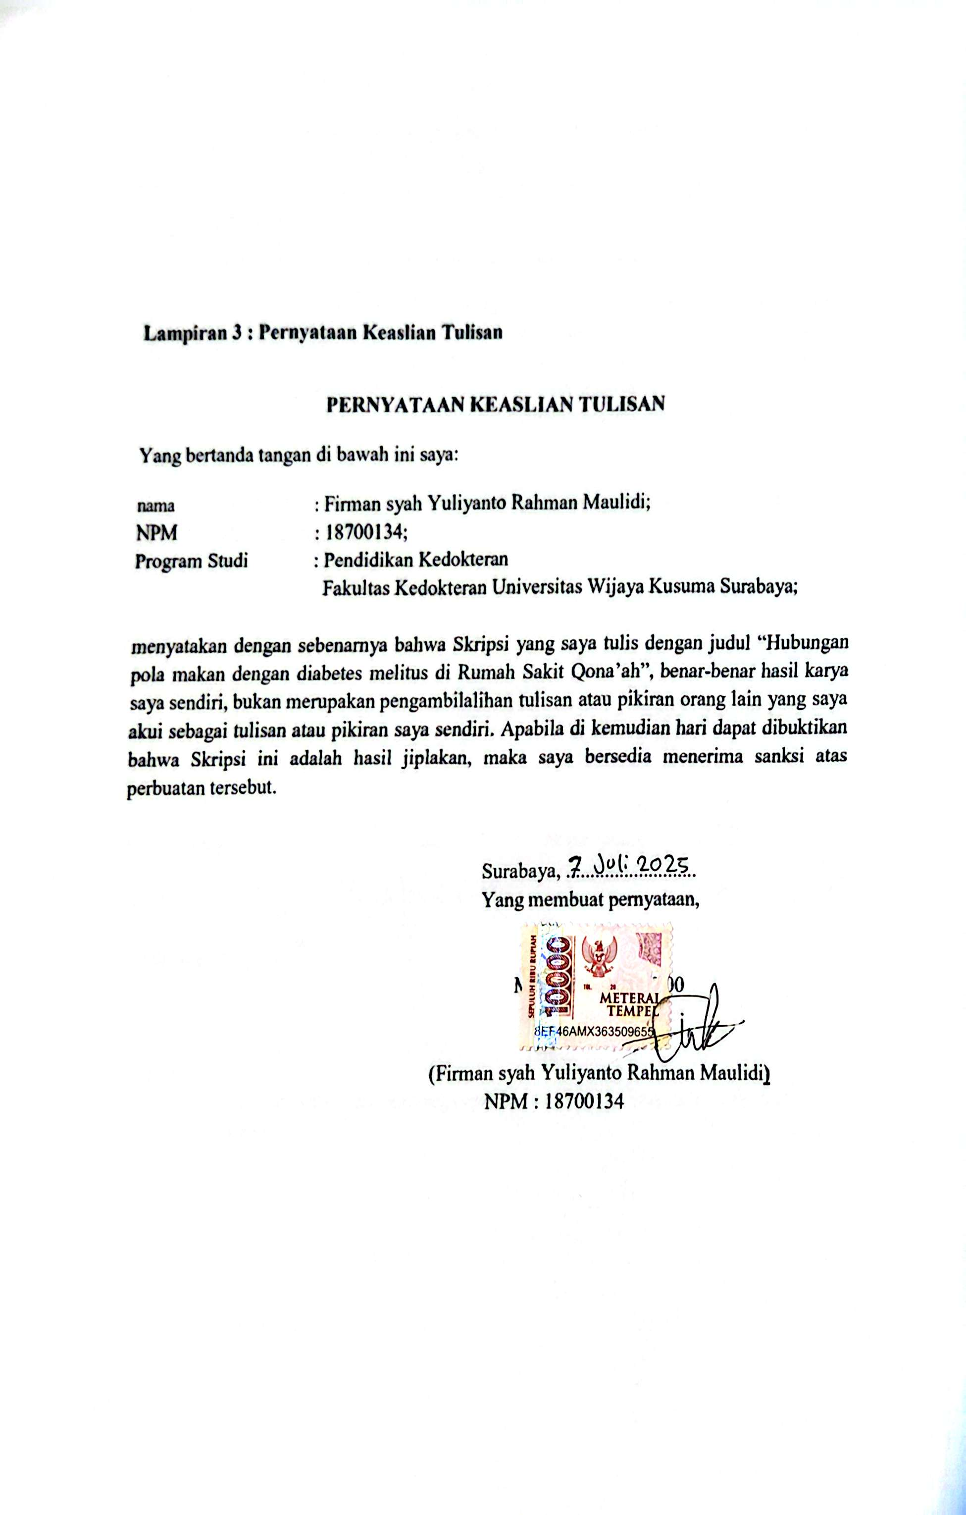
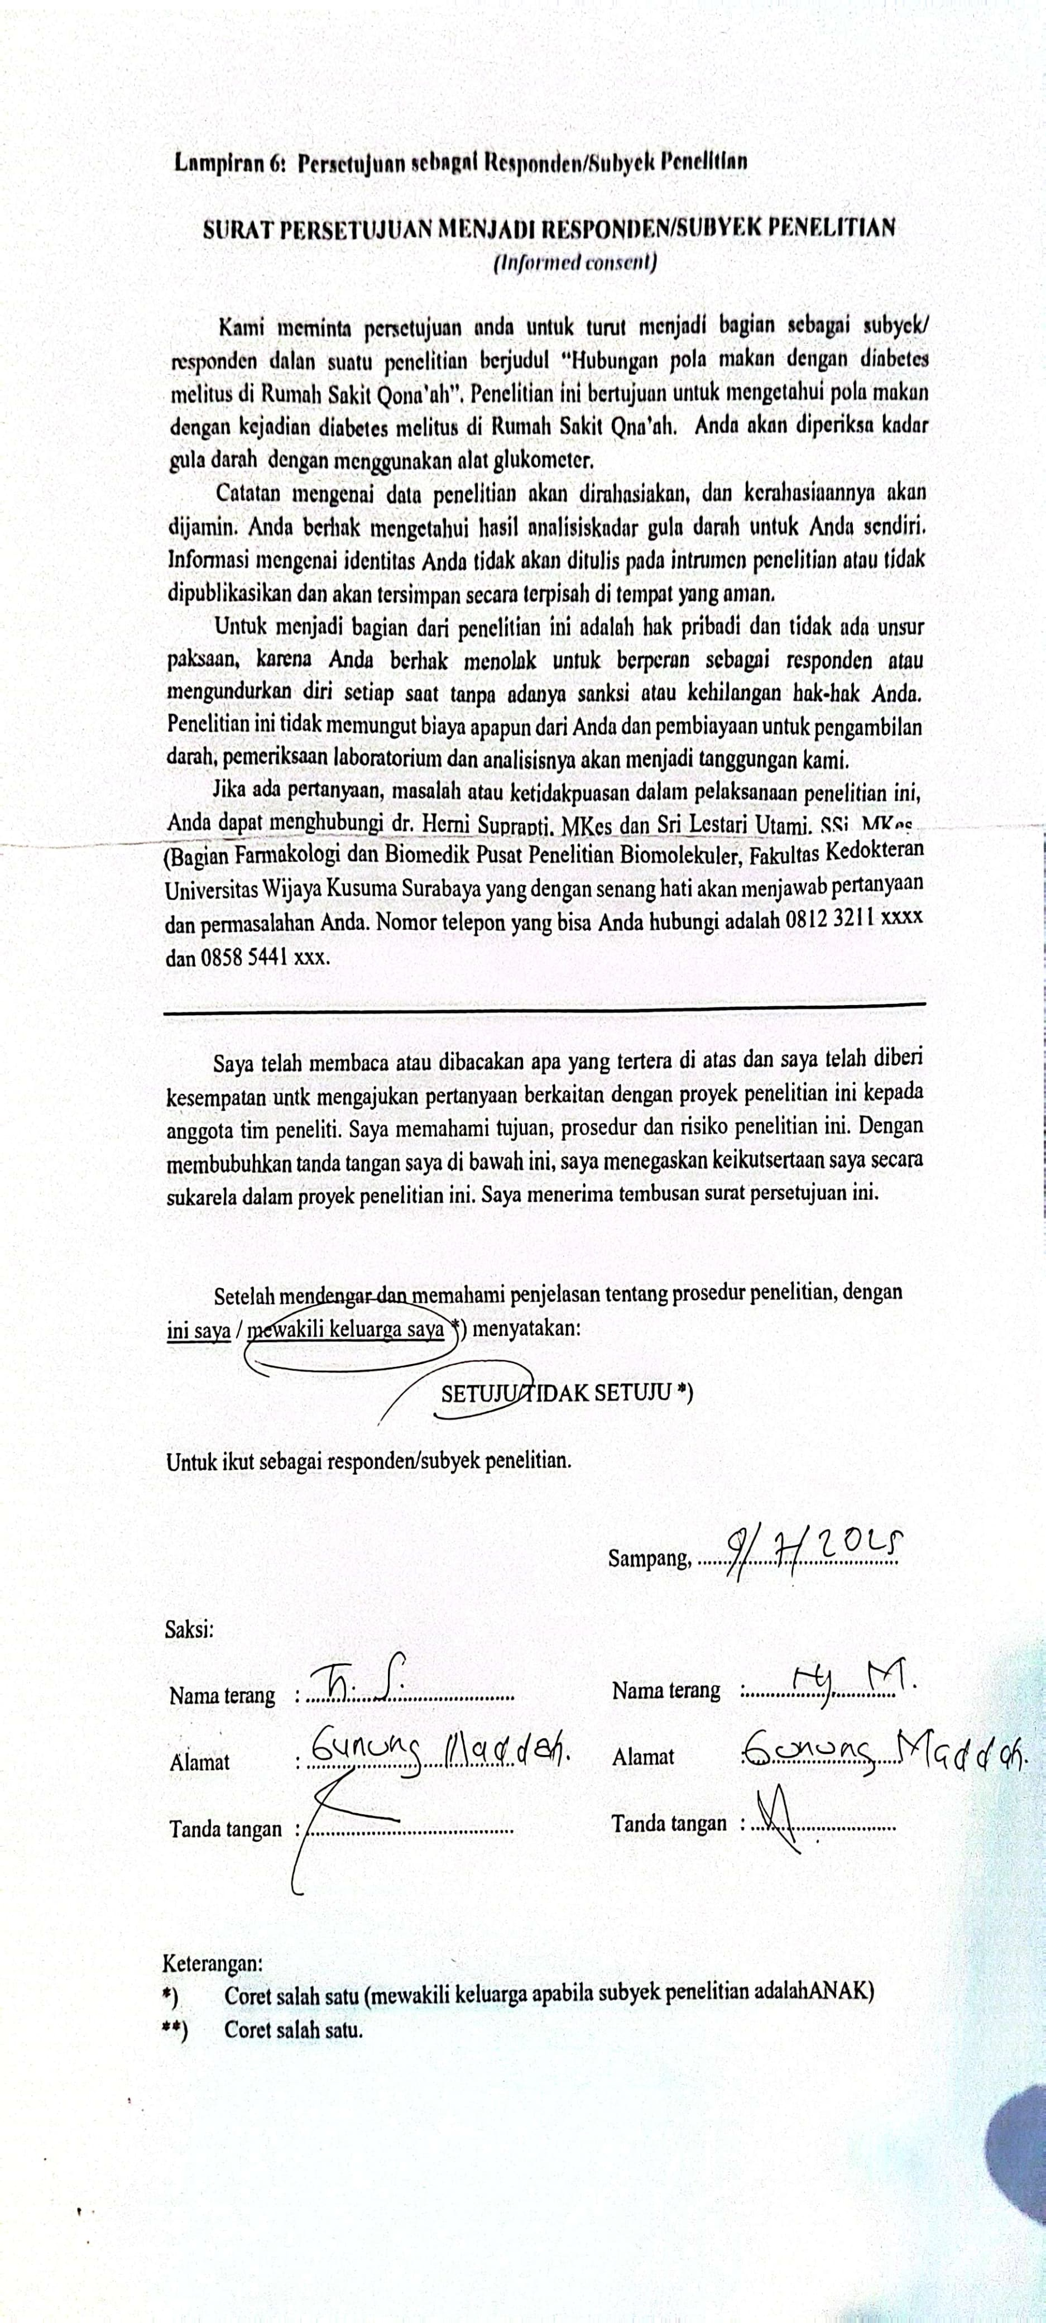
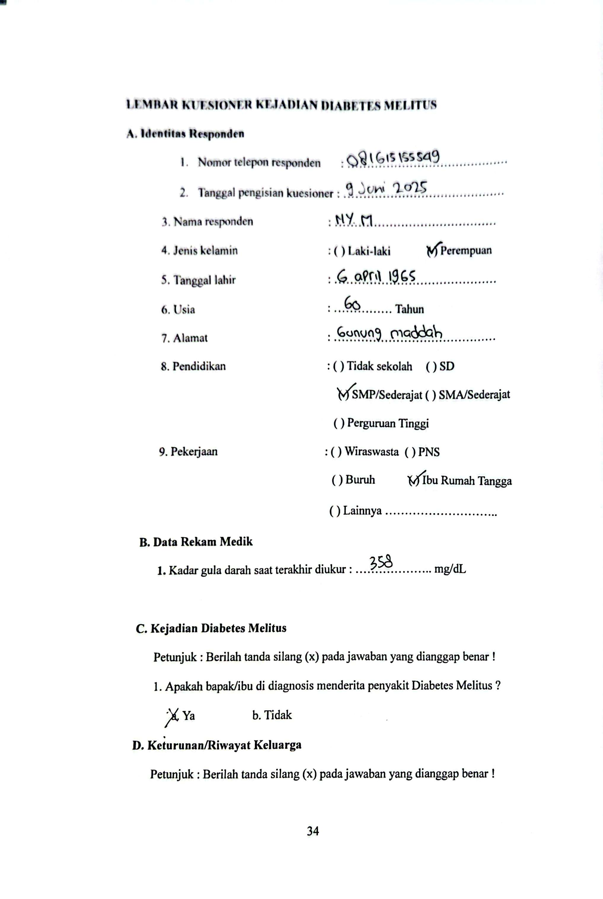

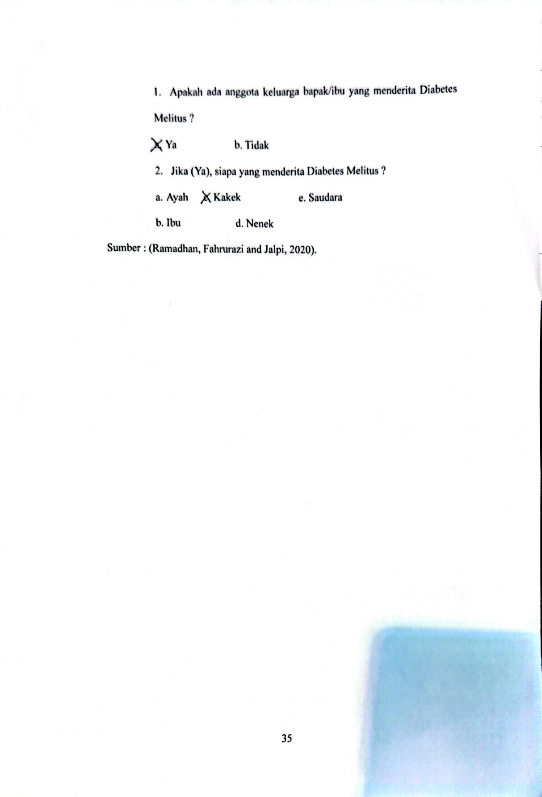

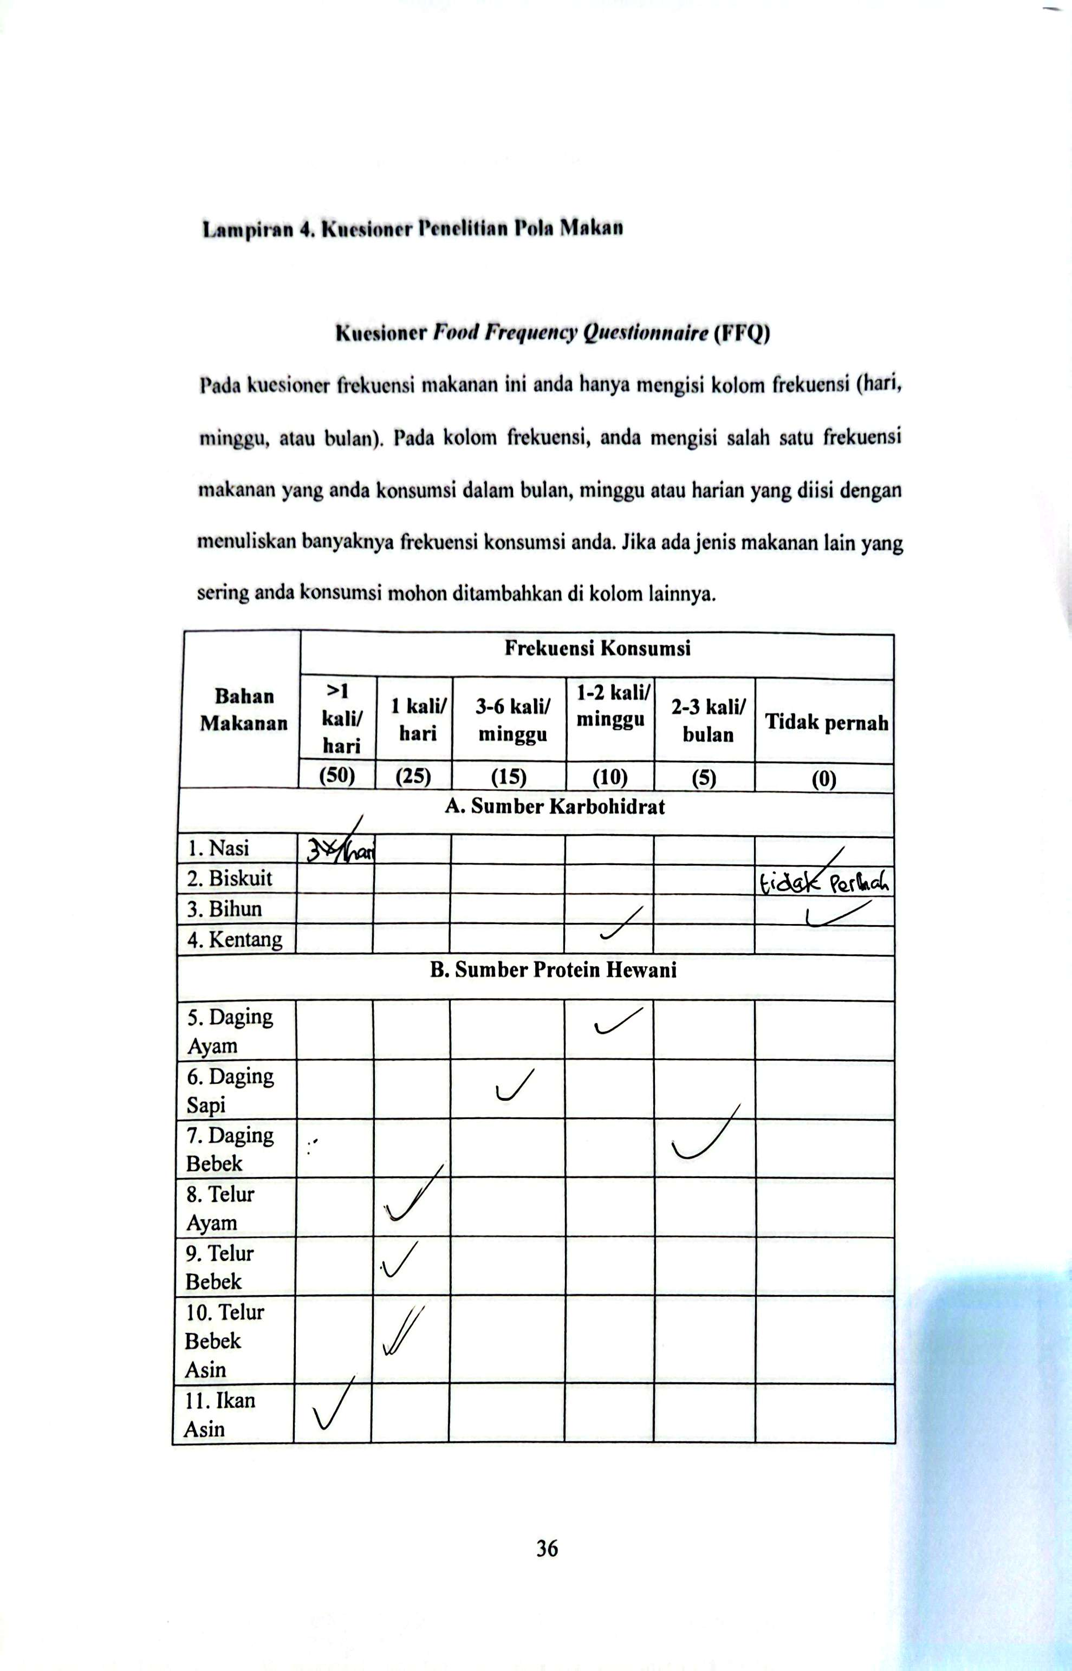

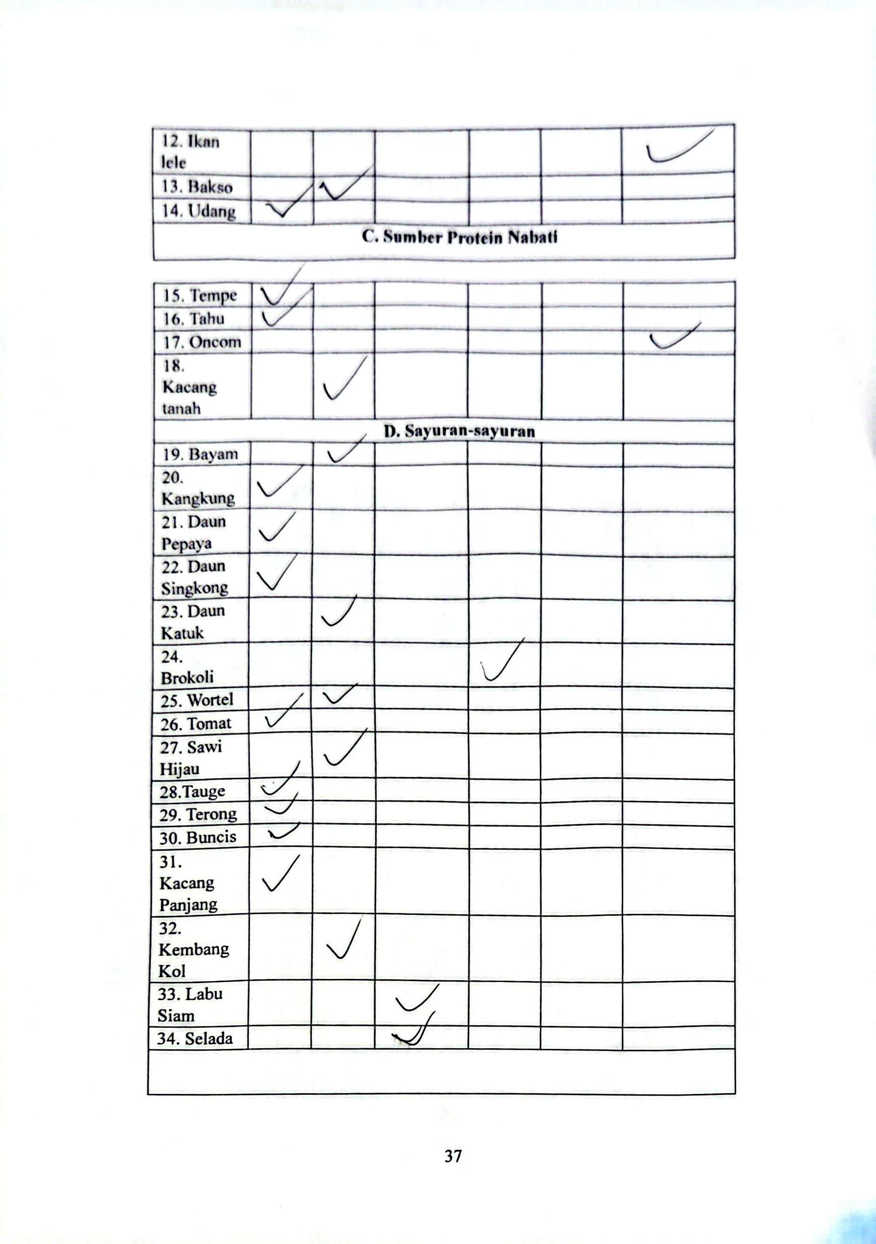

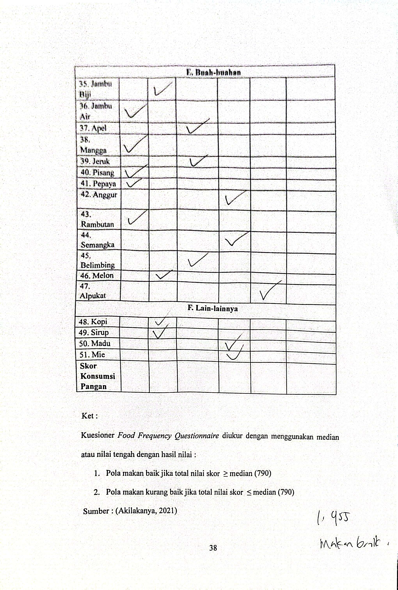

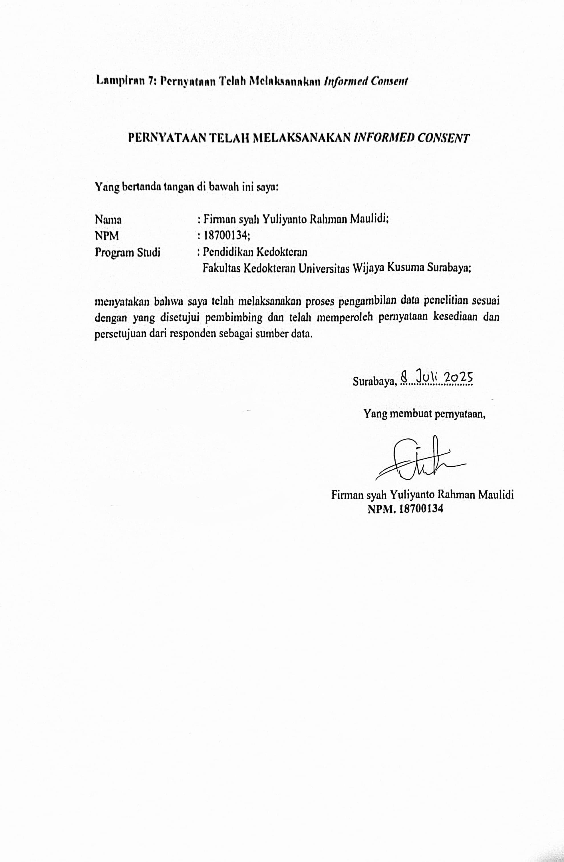


Gambar pelaksanaan penelitian

